Памятка для родителей
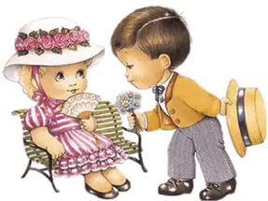
«Секреты воспитания вежливого ребенка»

Мы, взрослые знаем: «Вежливое слово становится волшебным, когда в нем поселятся лучики солнца и тепла». А как научить ребенка не только говорить все волшебные слова, но говорить по-особому, приветливо, с улыбкой?
Воспитание ребенка необходимо начинать с создания вежливой, доброй, терпимой сочувственной и ласковой семейной атмосферы. И плюс к этому, учитывая возраст детей, начинать его надо с создания духа игры, с приветливо-живой сказки, которая должна войти в ваш дом, чтобы питать собой фантазию, творчество. Именно игра и сказка должны стать добрыми помощниками в воспитании детей.

Есть несколько эффективных способов научить ребенка вежливости:
- Ведите себя деликатно по отношению к окружающим и в том числе к своим детям.
- Исключите оскорбления человеческого достоинства сына или дочери, не кричите на ребенка, не говорите при нем грубые слова, ни в коем случае не принимайте в качестве воспитательной меры физические наказания.
- Откажитесь от бесконечных замечаний по пустяковым поводам, чаще поощряйте самостоятельность ребенка.
- Предъявляйте к детям единые требования. Если кто-то из взрослых не согласен с замечаниями другого, то осуждайте это в отсутствии ребенка.
- Уважайте достоинство маленького человека, исключив в речи выражения: «Ты еще мал», « Тебе еще рано».
- Не забывайте говорить ребенку: «Доброе утро!», «Спокойной ночи», «Благодарю за помощь».
- Подбирайте книжки, которые учат вежливости, и обращайте внимание ребенка на эти моменты.
- Правила культурного поведения прививайте детям систематически, а не от случая к случаю.

